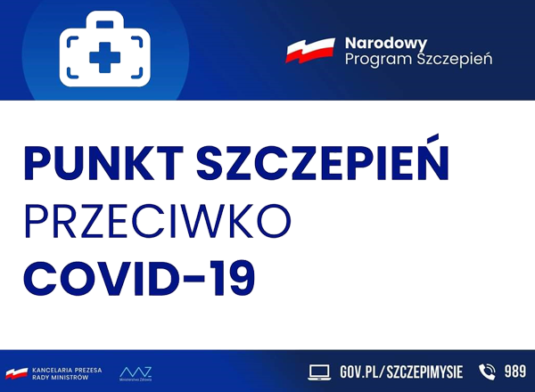

Szczepienia przeciwko COVID – 19
8 sierpnia 2021 roku (niedziela) w ORATORIUM św. Jana Pawła II przy kościele
św. Bartłomieja, plac świętego Wojciecha 11 ponownie działać będzie punkt szczepień organizowany w ramach Narodowego Programu Szczepień jako Punkt Szczepień Powszechnych Szpitala Powiatowego Sp. z o.o. w Pasłęku.
Szczepienia odbywać się będą bez konieczności wcześniejszej rejestracji w godzinach
od 8:00 do 14:00 jednodawkową szczepionką Vaccine Janssen firmy Johnson & Johnson, dedykowane osobom powyżej 18 roku życia.
6 sierpnia 2021 roku (piątek) możliwe będzie również szczepienie bez wcześniejszej rejestracji
w godzinach od 8:00 do 14:00 w Punkcie Szczepień Powszechnych w hali sportowej Zespołu Szkół w Pasłęku, ul. Zwycięstwa 28 szczepionkami dwudawkowymi: Comirnaty firmy Pfizer i Vaxzevria firmy AstraZeneca oraz jednodawkową Vaccine Janssen firmy Johnson & Johnson.
Przypominamy również o możliwości rejestracji na szczepienie w Punkcie Szczepień Powszechnych w innych terminach pod numerem telefonu 505 112 992.
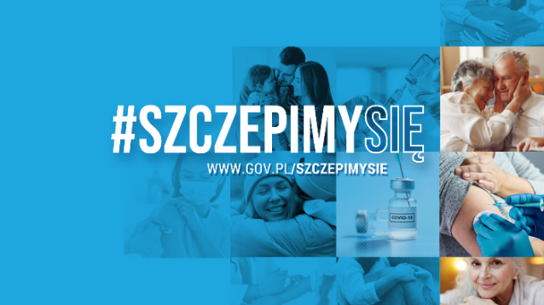
Serdecznie zapraszamy

